**Информация**

**01.09.2016г в МБОУ «СОШ №1 им. Билимханова С.Г. с. Зандак» была проведена торжественная линейка,**

**посвященная «Дню Знаний»**

На торжественной линейке присутствовали, зам. главы администрации района Абдулаев У.Д., глава администрации с. Зандак Селбихожоев К.Т., ветераны труда, и родители учащихся.

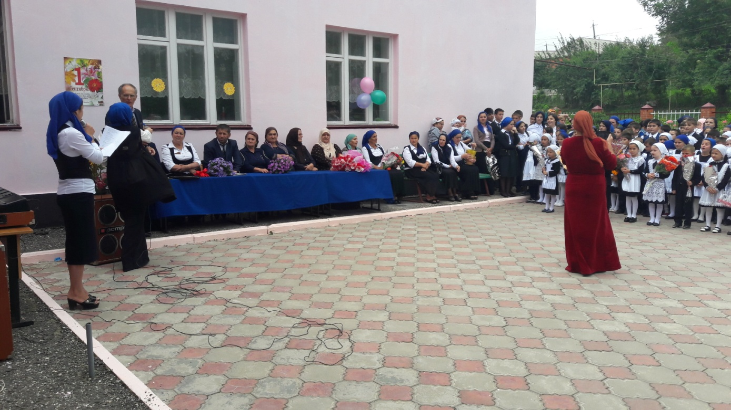

Линейку посвящённую «Дню Знаний» открыл зам. директора школы по ВР Задаев М.М.

Он поздравил всех с началом нового учебного года, пожелал учащимся больших успехов в учебе, а всем учителям творческих успехов в деле воспитания подрастающего поколения.

Так же были поздравления в адрес учителей и обучающихся от родителей, гостей с началом нового учебного года.

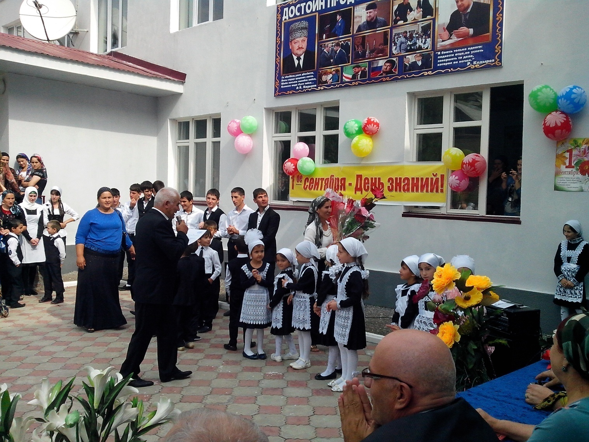

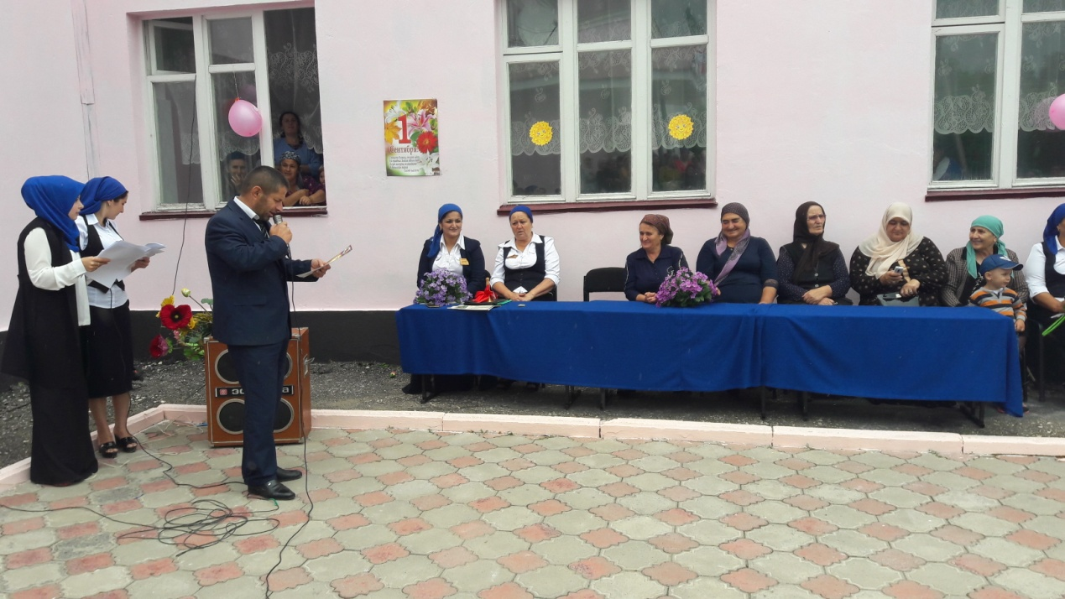

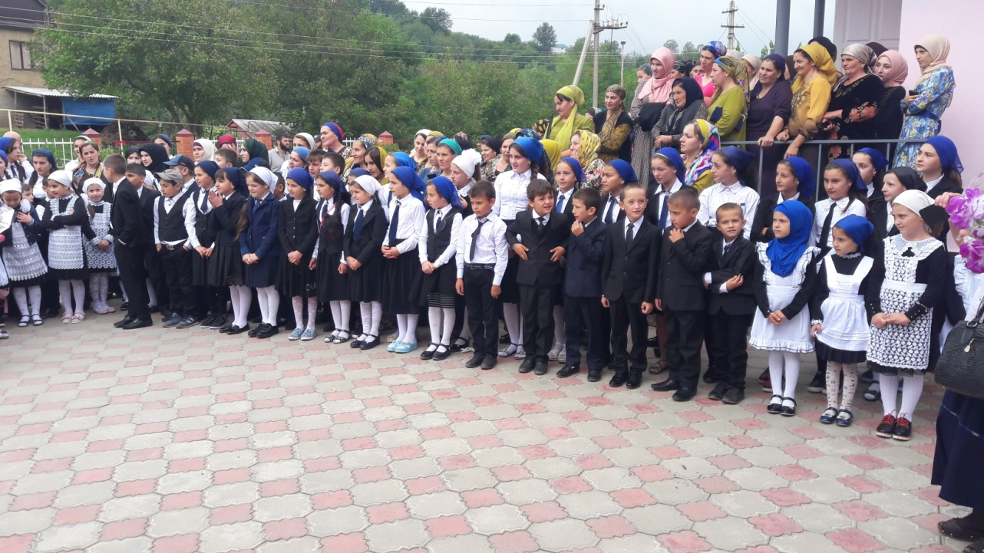

Совместно с работниками СДК на торжественной линейке прозвучали стихи, песни, посвященные «Дню Знаний».

В заключение праздника, по традиции, слушали первые поздравления, обещания первоклассников.

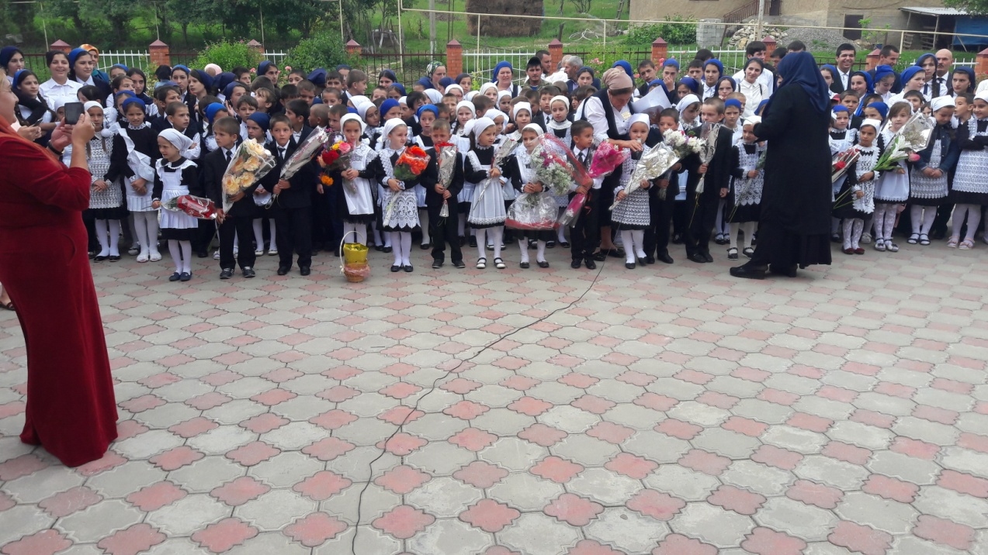

Завершил праздник трогательный момент: ПЕРВЫЙ ЗВОНОК.

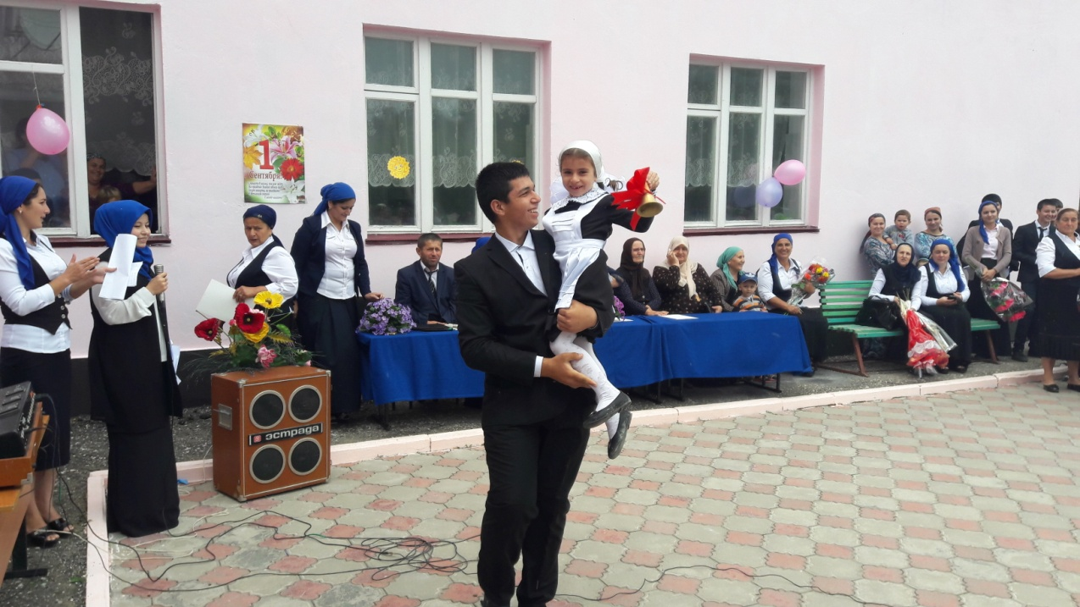

По окончании праздника классные руководители провели с учащимися «Урок Мира.